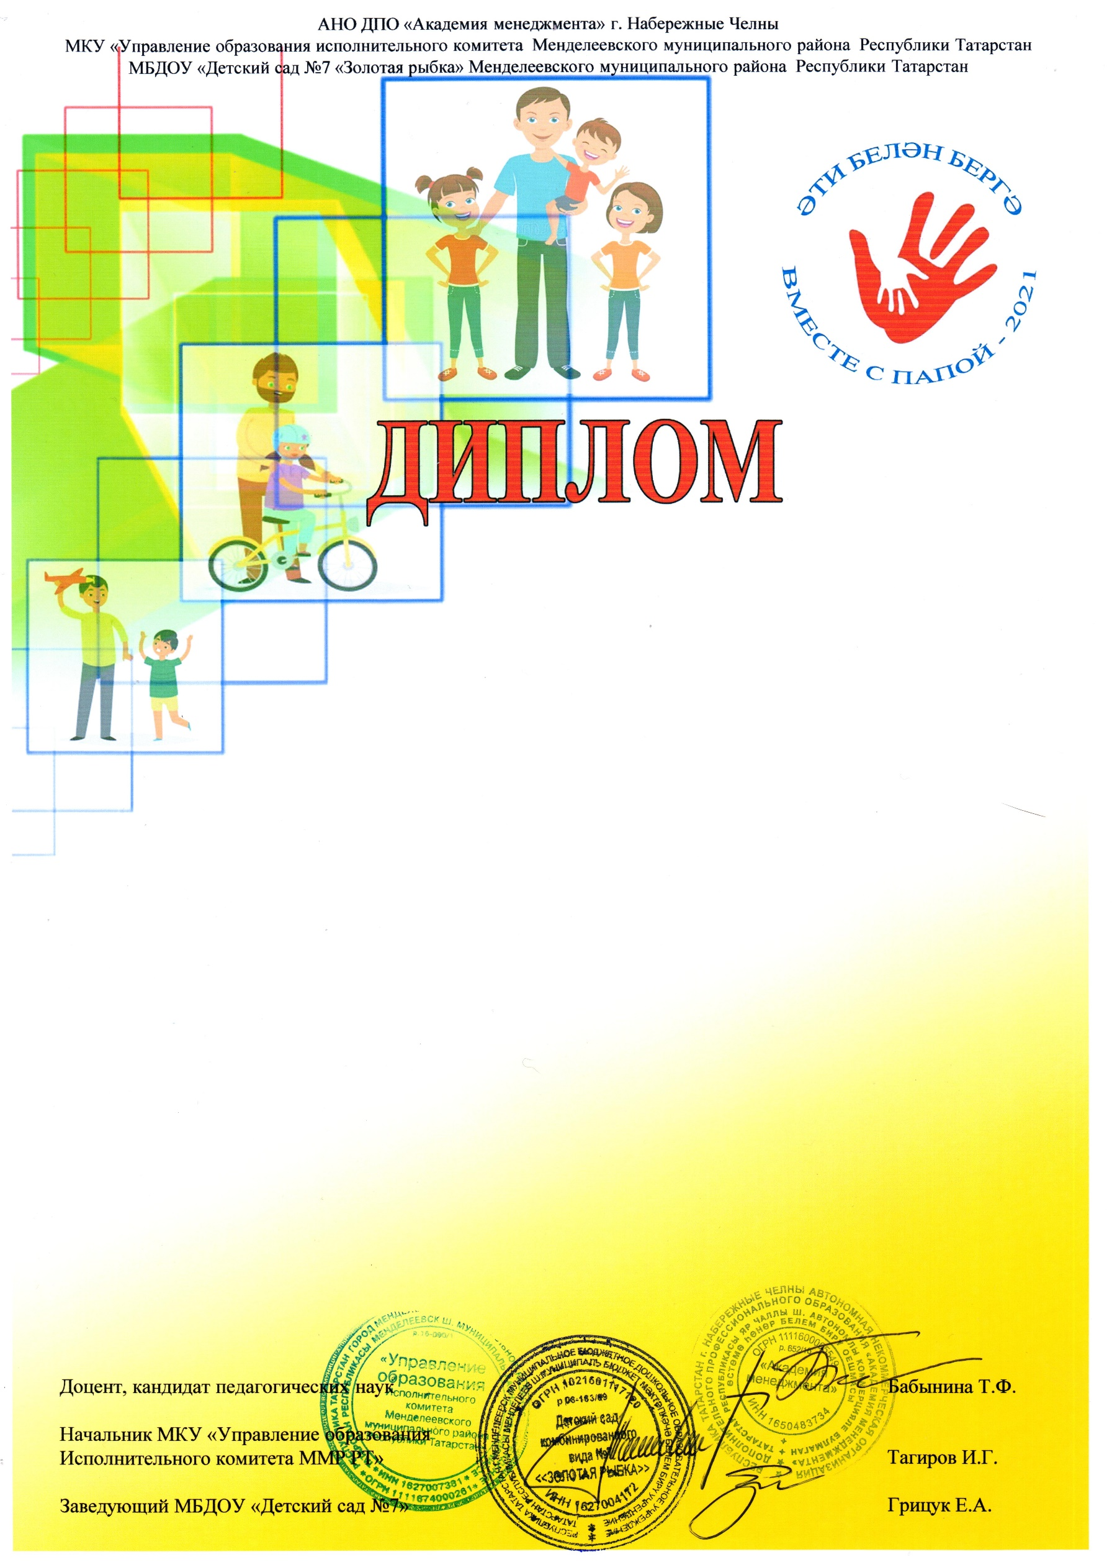

1 место
Республиканского конкурса
«ӘТИ БЕЛӘН БЕРГӘ!
ВМЕСТЕ С ПАПОЙ!»
Награждаются
Каюмова Камиля
Каюмов Газинур Фархадович
Муниципальное бюджетное дошкольное образовательное учреждение «Детский сад №76 присмотра и оздоровления» Советского района г. Казани Республики Татарстан
в номинации
Семейные традиции
Куратор(ы):
Каюмова Эльмира Ильгамовна, Агафонова Елена Викторовна

